Профессия: 23.01.03 « Автомеханик »
Курс 2 Группа АМ-189
Дисциплина ПМ-02 МДК-02.01
Ф.И.О. преподавателя НАБИЕВ К.А.

Дата занятия 26.03.2020г.

Тема: Система питания карбюраторного двигателя

Цель урока - формирование новых знаний ,умений по теме «Система питания карбюраторного двигателя»
Система питания двигателя предназначенадля хранения, очистки и подачи топлива, очистки воздуха, приготовления горючей смеси и подачи ее в цилиндры двигателя. На различных режимах работы двигателя количество и качество горючей смеси должно быть различным, и это тоже обеспечивается системой питания.
Поскольку мы рассматриваем работу бензинового двигателя, то в дальнейшем под топливом будет подразумеваться именно бензин.
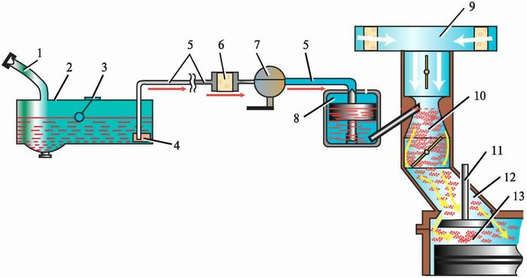
Рис. 1. Схема расположения элементов системы питания карбюраторного двигателя:1 – заливная горловина с пробкой; 2 – топливный бак; 3 – датчик указателя уровня топлива с поплавком; 4 – топливозаборник с фильтром; 5 – топливопроводы; 6 – фильтр тонкой очистки топлива; 7 – топливный насос; 8 – поплавковая камера карбюратора с поплавком; 9 – воздушный фильтр; 10 – смесительная камера карбюратора; 11 – впускной клапан; 12 – впускной трубопровод; 13 – камера сгорания

Система питания состоит из(рис. 1)
– топливного бака;
– топливопроводов;
– фильтров очистки топлива;
– топливного насоса;
– воздушного фильтра;
– карбюратора.
Топливный бак –это емкость для хранения топлива. Обычно он размещается в задней, более безопасной при аварии части автомобиля. От топливного бака к карбюратору бензин поступает по топливопроводам,которые тянутся вдоль всего автомобиля, как правило, под днищем кузова.
Первая ступень очистки топлива – это сетка на топливозаборнике внутри бака. Она не дает возможности содержащимся в бензине крупным примесям и воде попасть в систему питания двигателя.
Количество бензина в баке водитель может контролировать по показаниям указателя уровня топлива, расположенного на щитке приборов .
Емкость топливного бака среднестатистического легкового автомобиля обычно составляет 40–50 литров. Когда уровень бензина в баке уменьшается до 5–9 литров, на щитке приборов загорается соответствующая желтая (или красная) лампочка – лампа резерва топлива. Это сигнал водителю о том, что пора подумать о заправке.
Топливный фильтр(как правило, устанавливается самостоятельно) – второй этап очистки топлива. Фильтр располагается в моторном отсеке и предназначен для тонкой очистки бензина, поступающего к топливному насосу (возможна установка фильтра и после насоса). Обычно применяется неразборный фильтр, при загрязнении которого требуется его замена.
Топливный насос –предназначен для принудительной подачи топлива из бака в карбюратор.
Насос состоит из (рис. 2): корпуса, диафрагмы с пружиной и механизмом привода, впускного и нагнетательного (выпускного) клапанов. В нем также находится сетчатый фильтр для очередной третьей ступени очистки бензина.
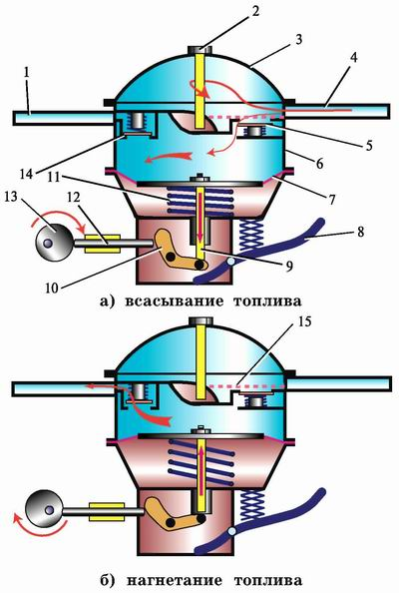
Рис. 2. Схема работы топливного насоса:1 –нагнетательный патрубок; 2 – стяжной болт; 3 – крышка; 4 – всасывающий патрубок; 5 – впускной клапан с пружиной; 6 – корпус; 7 – диафрагма насоса; 8 – рычаг ручной подкачки; 9 – тяга; 10 – рычаг механической подкачки; 11 – пружина; 12 – шток; 13 – эксцентрик; 14 – нагнетательный клапан с пружиной; 15 – фильтр очистки топлива
Топливный насос приводится в действие от валика привода масляного насоса или от распределительного вала двигателя. При вращении вышеуказанных валов, имеющийся на них эксцентрик набегает на шток привода топливного насоса. Шток начинает давить на рычаг, а тот, в свою очередь, заставляет диафрагму опускаться вниз. Над диафрагмой создается разряжение и впускной клапан, преодолевая усилие пружины, открывается. Порция топлива из бака засасывается в пространство над диафрагмой.
При сбегании эксцентрика со штока диафрагма освобождается от воздействия рычага и за счет жесткости пружины поднимается вверх. Возникающее при этом давление закрывает впускной клапан и открывает нагнетательный. Бензин над диафрагмой поступает к карбюратору. При очередном набегании эксцентрика на шток процесс повторяется.
Обратите внимание на то, что подача бензина в карбюратор происходит лишь за счет усилия пружины, которая поднимает диафрагму. Это означает, что когда поплавковая камера карбюратора будет заполнена и игольчатый клапан (см. рис. 2) перекроет путь бензину, диафрагма топливного насоса останется в нижнем положении. До тех пор, пока двигатель не израсходует часть топлива из карбюратора, пружина будет не в состоянии "вытолкнуть" из насоса очередную порцию бензина.
Воздушный фильтр(рис.3)–необходим для очистки воздуха, поступающего в цилиндры двигателя. Фильтр устанавливается на верхней части воздушной горловины карбюратора.
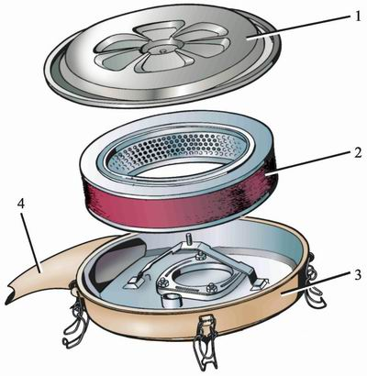
Рис. 3. Воздушный фильтр:1–крышка; 2 – фильтрующий элемент; 3 – корпус; 4 – воздухозаборник
При загрязнении фильтра возрастает сопротивление движению воздуха, что может привести к повышенному расходу топлива, так как горючая смесь будет слишком обогащаться бензином. Чем это грозит кроме лишних финансовых затрат, вы узнаете через несколько страниц.
Карбюратор предназначендля приготовления горючей смеси и подачи ее в цилиндры двигателя. В зависимости от режима работы двигателя карбюратор меняет качество (соотношение бензина и воздуха) и количество смеси.
Карбюратор, это одно из самых сложных устройств автомобиля. Он состоит из множества деталей и имеет несколько систем, которые принимают участие в приготовлении горючей смеси, обеспечивая бесперебойную работу двигателя. Давайте разберемся с устройством и принципом работы карбюратора на несколько упрощенной схеме.
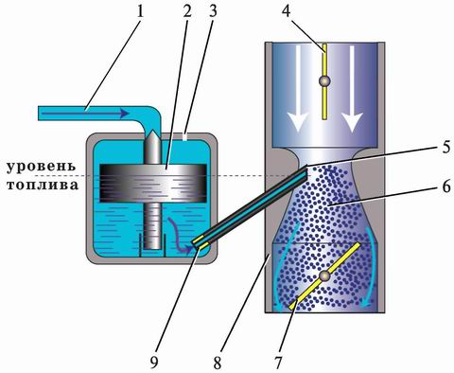
Рис. 4. Схема устройства и работы простейшего карбюратора:1 –топливная трубка; 2 – поплавок с игольчатым клапаном; 3 – отверстие для связи поплавковой камеры с атмосферой; 4 – воздушная заслонка; 5 – распылитель 6 – диффузор; 7 – дроссельная заслонка; 8 – корпус карбюратора; 9 – топливный жиклер
Простейший карбюратор состоит из(рис. 4):
– поплавковой камеры;
– поплавка с игольчатым запорным клапаном;
– распылителя;
– смесительной камеры;
– диффузора;
– воздушной и дроссельной заслонок;
– топливных и воздушных каналов с жиклерами.
При движении поршня в цилиндре от верхней мертвой точки к нижней (такт впуска), над ним создается разряжение. Поток воздуха с улицы, через воздушный фильтр и карбюратор, устремляется в освободившийся объем цилиндра (см. рис. 1).
При прохождении воздуха через карбюратор, из поплавковой камеры через распылитель, который расположен в самом узком месте смесительной камеры (диффузоре), вытекает топливо (рис. 4). Это происходит по причине разности давлений в поплавковой камере карбюратора, которая связана с атмосферой, и в диффузоре, где создается значительное разрежение.
Поток воздуха дробит вытекающее из распылителя топливо и смешивается с ним. На выходе из диффузора происходит окончательное перемешивание бензина с воздухом, и затем эта горючая смесь поступает в цилиндр.
Каждый из вас периодически пользуется каким-либо устройством, где применен принцип пульверизации. Не важно, что это – флакон с духами, банка с краской и насадкой к пылесосу или бачок-опрыскиватель для увлажнения цветов. В любом случае, за счет разности давлений из некой емкости высасывается жидкость, которая затем дробится и смешивается с воздухом.
Примерно так это происходит и в карбюраторе, но здесь тщательно распыленный и смешанный с воздухом бензин попадает в цилиндры двигателя.
Из схемы работы простейшего карбюратора (рис. 4) можно понять, что двигатель не будет работать нормально, если уровень топлива в поплавковой камере (воды в чайнике) выше нормы, так как в этом случае бензина будет выливаться больше чем надо. Если уровень бензина будет меньше нормы, то и его содержание в смеси будет тоже меньше, что опять-таки нарушит правильную работу двигателя. Следовательно, количество бензина в камере всегда должно быть неизменным.
Уровень топлива в поплавковой камере карбюратора регулируется специальным поплавком (рис. 4), который, опускаясь вместе игольчатым запорным клапаном, позволяет бензину поступать в камеру. Когда поплавковая камера начинает наполняться, поплавок всплывает и закрывает игольчатым клапаном проход для бензина.
В салоне автомобиля у водителя под правой ногой имеется педаль"газа", предназначенная для управления карбюратором. А на что конкретно, на какую деталь карбюратора передается усилие ноги?
Когда водитель "давит на газ", на самом деле он управляет той заслонкой, которая обозначена на рисунке 4 как дроссельная.
Дроссельная заслонка связана с педалью "газа" посредством рычагов или троса. В исходном положении заслонка закрыта. Когда водитель нажимает на педаль, заслонка начинает открываться и поток воздуха, проходящего через карбюратор, увеличивается. При этом чем больше открывается дроссельная заслонка, тем больше высасывается топлива, так как повышаются объем и скорость потока воздуха, проходящего через диффузор и "высасывающее" разряжение увеличивается.
Когда водитель отпускает педаль "газа", заслонка под воздействием возвратной пружины начинает закрываться. Поток воздуха уменьшается, и в цилиндры поступает все меньше и меньше горючей смеси. Двигатель теряет обороты, уменьшается скорость вращения колес автомобиля, и соответственно, мы с вами едем медленнее.
Оказывается, для поддержания работы двигателя на холостом ходу в карбюраторе есть свои каналы, по которым воздух может попасть под дроссельную заслонку, смешиваясь по пути с бензином (рис. 5 а, поз. 6).
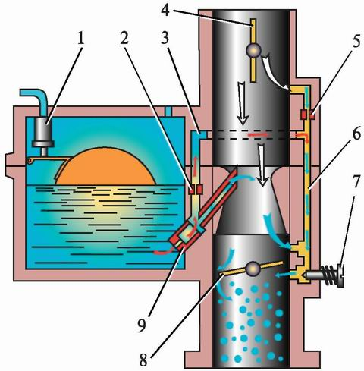
Рис. 5-а. Схема работы системы холостого хода:1 –игольчатый клапан поплавковой камеры карбюратора; 2 – топливный жиклер системы холостого хода; 3 – топливный канал системы холостого хода; 4 – воздушная заслонка; 5 – воздушный жиклер системы холостого хода; 6 – канал системы холостого хода; 7 – винт "качества" системы холостого хода; 8 – дроссельная заслонка; 9 – топливный жиклер
При закрытой дроссельной заслонке воздуху не остается другого пути, кроме как проходить в цилиндры по каналу холостого хода. По пути он высасывает бензин из топливного канала и, смешиваясь с ним, превращается в горючую смесь. Почти готовая к "употреблению" смесь попадает в поддроссельное пространство и затем через впускной трубопровод поступает в цилиндры.
На рисунке 5-а (поз. 7) показан один из двух винтов регулировки карбюратора. С помощью этого винта регулируется качество смеси (соотношение воздуха и бензина), необходимое для работы двигателя на холостом ходу. Вторым винтом, "количества" смеси (рис. 5-б, поз. 1), регулируется плотность прикрытия дроссельной заслонки, от положения которой зависит объем проходящего через карбюратор потока воздуха.
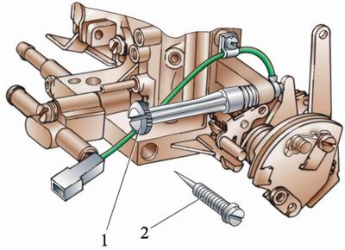
Рис. 5-б. Винты регулировки карбюратора:1 –винт "количества"; 2 – винт "качества"
На холостом ходу, при нормально работающей системе подачи топлива и отрегулированном карбюраторе, коленчатый вал двигателя должен устойчиво вращаться со скоростью примерно 800–900 об/мин.
В объеме этой книги не хотелось бы затрагивать работу других систем карбюратора, так как у всех вас будут различные модели этого весьма сложного устройства. Карбюраторы "Озон" отличаются от своих "собратьев" серии "Солекс", "пятерочные" (ВАЗ-2105) отличается от "восьмерочных" (ВАЗ-2108, 2109), а об "иномарочных" и говорить не стоит. Тем не менее в карбюраторных автомобилях отечественного производства есть и кое-что общее. В частности, на панели приборов (или под ней) располагается рукоятка "подсоса",которая управляет воздушной заслонкойкарбюратора (рис. 4 ). Если прикрывать эту заслонку (вытягивать рукоятку "подсоса" на себя), то разрежение в смесительной камере карбюратора будет увеличиваться. Вследствие этого топливо из поплавковой камеры начинает высасываться более интенсивно и горючая смесь обогащается, что необходимо для запуска холодного двигателя.
По мере прогрева двигателя, водитель должен постепенно задвигать рукоятку "подсоса" (приоткрывать заслонку), не допуская очень больших оборотов коленчатого вала, так как повышенные обороты не полностью прогретого двигателя резко сокращают его ресурс. По окончании прогрева воздушную заслонку следует открыть полностью (это ее нормальное положение).
О степени прогрева двигателя вам "расскажет" стрелочный указатель температуры охлаждающей жидкости, который расположен на щитке приборов . Вертикальное положение стрелки говорит о том, что двигатель прогрелся полностью.
При вытягивании рукоятки "подсоса" на щитке приборов включается лампочка, подсвечивающая окошко (обычно желтого цвета) с соответствующим символом. Погаснет эта лампочка только тогда, когда воздушная заслонка будет полностью открыта (рукоятка "подсоса" полностью задвинута).
Карбюратор смешивает бензин с воздухом в строго определенной пропорции. Горючая смесь называется нормальной,если на одну часть бензина приходится пятнадцать частей воздуха (1:15). В зависимости от различных факторов качество смеси(соотношение бензина и воздуха) может меняться. Если воздуха будет больше, то смесь становится обедненной или бедной.Если воздуха меньше, то смесь превращается в обогащенную или богатую.
Обедненная и бедная смеси – это "голодная" пища для двигателя, в них топлива меньше нормы. Обогащенная и богатая смеси – слишком калорийная пища, так как топлива в них больше, чем надо. Вышеприведенной терминологии соответствует известные слова: "недоедание" и "голод" или "переедание" и "обжорство". Если подумать о своем здоровье, то из четырех предложенных вариантов для постоянного рациона лучше выбрать легкое "недоедание", чем три другие "убивающие" диеты.
ТЕСТ«Система питания карбюраторного двигателя»
1. Карбюраторные двигатели относятся к двигателям…..
а) внешнего смесеобразования
б) внутреннего смесеобразования
в) с самовоспламенением
2. Бензонасос какого типа используется в карбюраторных системах питания?
а) диафрагменный
б) центробежный
в) шестерёнчатый
3. Укажите название системы карбюратора, действующей на средних нагрузках двигателя:
а) система пуска
б) система холостого хода
в) главная дозирующая система
г) экономайзер
д) ускорительный насос
4. Под действием какой детали диафрагменного бензонасоса диафрагма прогибается вверх?
а) рычаг привода
б) рычаг ручной подкачки
в) пружина диафрагмы
г) впускные клапаны
д) шток диафрагмы
5. При каком ходе диафрагмы бензонасос всасывает бензин?
а) при прогибе диафрагмы вверх
б) при прогибе диафрагмы вниз
в) в обоих случаях
6. Укажите название системы карбюратора, действующей при пуске холодного двигателя:
а) система пуска
б) система холостого хода
в) главная дозирующая система
г) экономайзер
д) ускорительный насос
7. Какой состав горючей смеси используется в бензиновом двигателе при пуске холодного двигателя?
а) обогащённая смесь
б) смесь нормального состава
в) обеднённая смесь
8. Какое количество воздуха необходимо для полного сгорания 1 кг топлива?
а) в зависимости от марки топлива 3-5 кг
б) 1 кг воздуха
в) 15 кг воздуха
9. Что называется горючей смесью?
а) смесь паров мелкораспыленного топлива и воздуха
б) смесь паров топлива, воздуха, отработанных газов
в) смесь паров топлива, воздуха, картерных газов
10. Где крепится исполнительный диафрагменный механизм ограничителя максимальных оборотов двигателя?
а) выпускной трубопровод
б) впускной трубопровод
в) корпус смесительной камеры карбюратора
г) блок цилиндров
д) корпус поплавковой камеры
11. Какой состав горючей смеси необходим для работы двигателя на холостых оборотах коленчатого вала?
а) обеднённая
б) нормального состава
в) обогащённая
12. Укажите название системы карбюратора, действующей при резком открытии дроссельной заслонки:
а) система пуска
б) система холостого хода
в) главная дозирующая система
г) экономайзер
д) ускорительный насос
13. С помощью чего регулируется уровень топлива в карбюраторе?
а) клапан экономайзера
б) поплавок
в) дроссельная заслонка
14. С помощью какого элемента в карбюраторе производится дозирование топлива, поступающего в смесительную камеру?
а) поплавок
б) распылитель
в) жиклёр
г) винт количества
15. Каково назначение фильтра-отстойника системы питания?
а) для очистки топлива от мелких механических примесей
б) для очистки топлива от воды и крупных примесей
в) для очистки топлива от смолистых веществ
16. Как контролируется уровень топлива в баке автомобиля?
а) топливоизмерительным щупом
б) прибором в кабине автомобиля
в) через смотровое окно топливного бака
17. Какой прибор обеспечивает первичную очистку топлива в системе питания?
а) фильтр тонкой очистки
б) топливоподкачивающий насос
в) фильтр-отстойник
18. Как называют процесс приготовления горючей смеси?
а) смесеприготовлением
б) пульверизацией
в) обогащением
г) карбюрацией
19. Какой должна быть горючая смесь, чтобы двигатель развивал максимальную мощность?
а) богатой
б) обогащенной
в) нормальной
г) обедненной
20. Какой орган карбюратора обеспечивает регулирование подачи смеси на всех рабочих режимах?
а) воздушная заслонка
б) дроссельная заслонка
в) экономайзер
Пришли ответов:
Вопрос | 1 | 2 | 3 | 4 | 5 | 6 | 7
Ответ
Вопрос | 8 | 9 | 10 | 11 | 12 | 13 | 14
Ответ
Вопрос | 15 | 16 | 17 | 18 | 19 | 20
Ответ
Критерии оценок тестирования:
Оценка «отлично» 18-20 правильных ответов из 20 предложенных вопросов;
Оценка «хорошо» 14-17 правильных ответов из 20 предложенных вопросов;
Оценка «удовлетворительно» 11-13 правильных ответов из 20 предложенных вопросов;

